2020年“博导遴选科研项目审核表”打印操作方法
-教师版
一、登录个人信息门户（ehall.dhu.edu.cn），进入“新科研系统”模块。
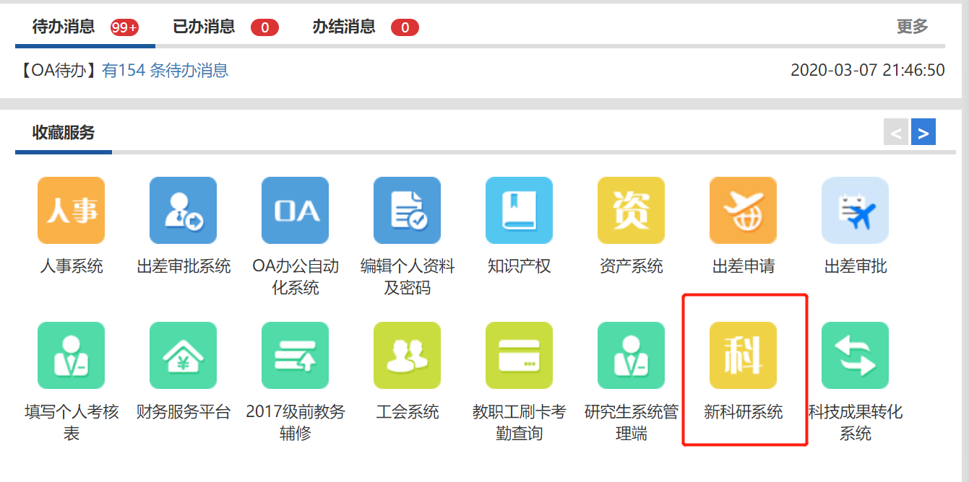
图1 信息门户首页
若个人界面无此模块，可通过“添加/删除”按钮进行添加。
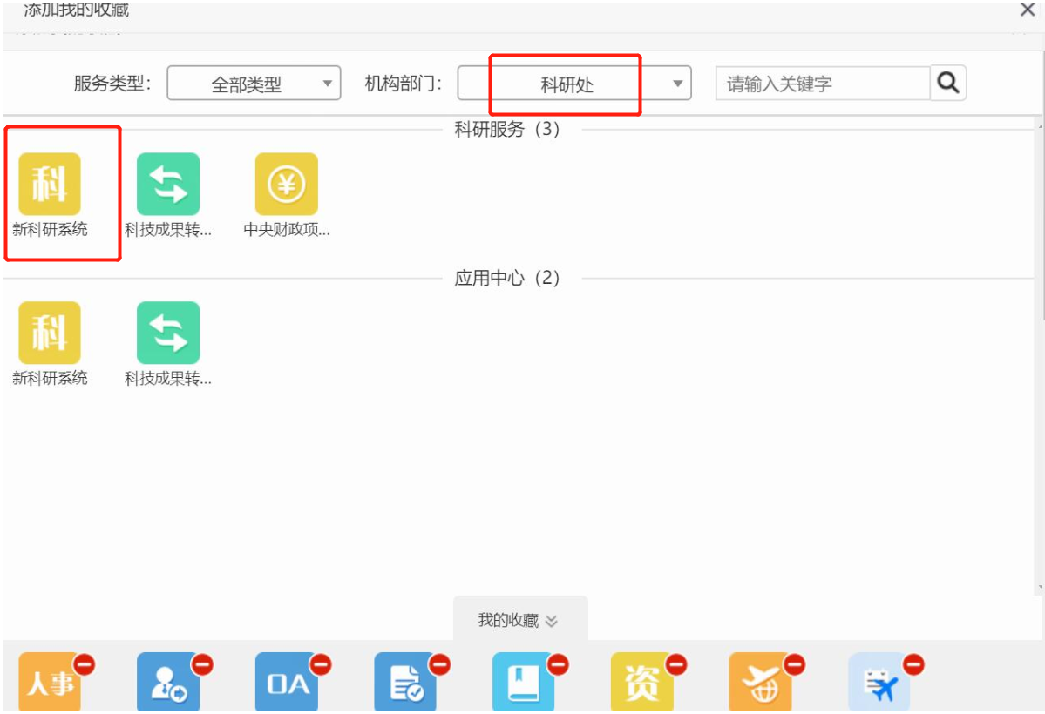
图2 信息门户“添加我的收藏”

二、进入“新科研系统”系统后，点击模块右拉框，进入“博导遴选”模块，并点击“增加”按钮。
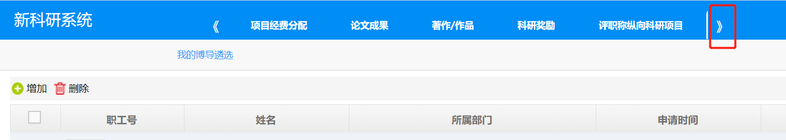
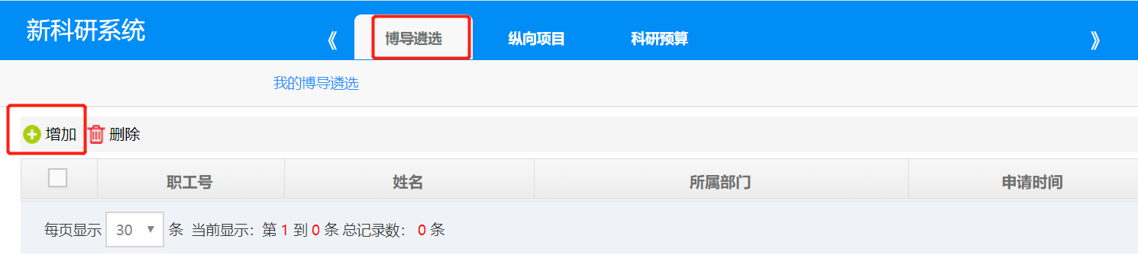
图3 新科研系统中“博导遴选”

三、首次进入本系统点击增加按钮时，可能由于要读取数据较多，因此速度较慢，请耐心等待，不要关闭弹出窗口。
图4 新增生成《博导遴选科研项目审核表》

四、数据读取完成后，会自动生成进校科研项目汇总表。生成之后，请点击左下角“保存”按钮。

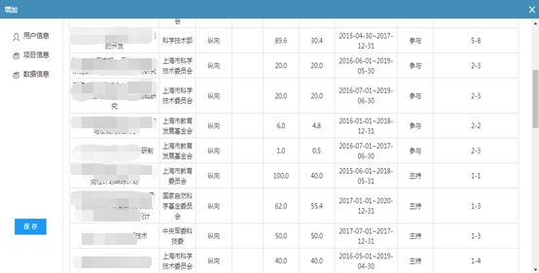
图5保存《博导遴选科研项目审核表》

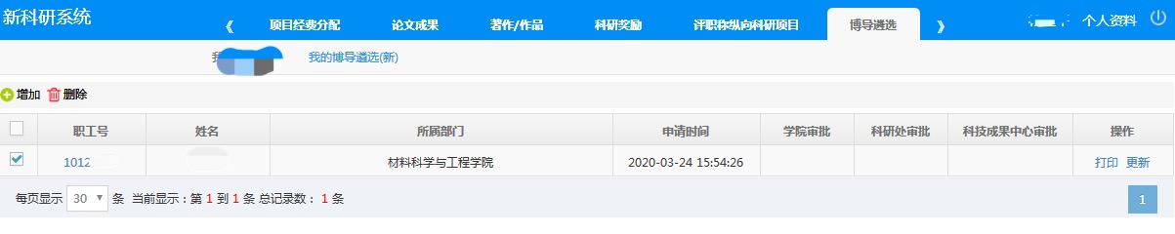
图6界面相关功能键

注：界面将显示目前申请记录的状态，未审核通过，有“更新”按钮，更新按钮会重新同步老师的项目信息；当管理员全部审核通过，则只有“打印”按钮，

五、老师打印申请表时，可以先查看学院/学校审核通过情况，点击界面对应的职工号，可以查看申请表的审核状态。
图7查看功能
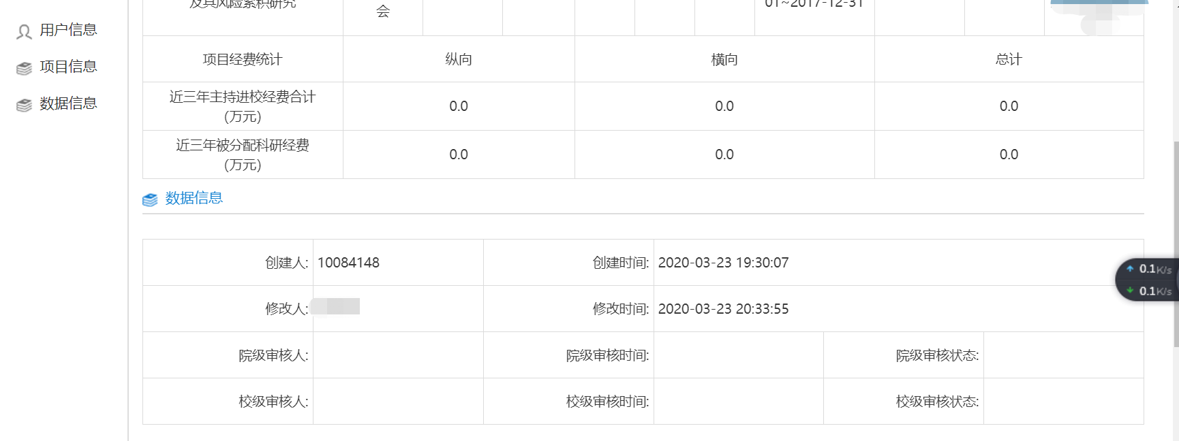
图8查看审核状态

六、待学院/学校全部审核之后，方可在线打印申请表，直接将审核表交至学院办公室科研秘书办理签字、盖章手续，无需再递交至科研处、科技成果转化中心盖章。
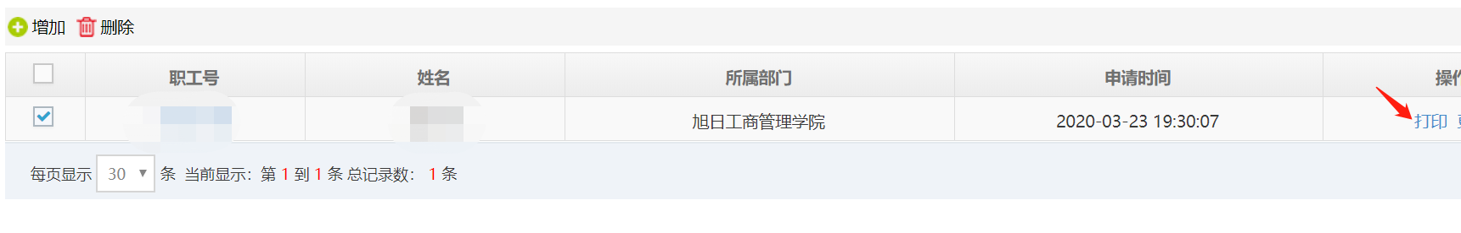
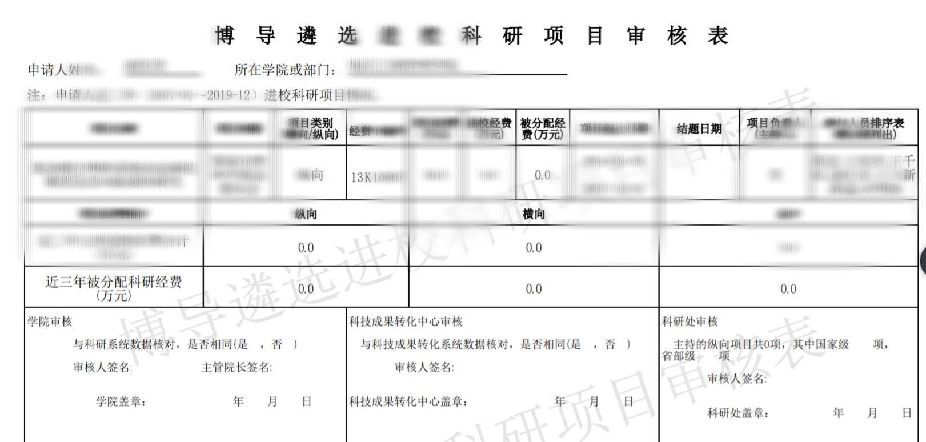
图9 学院/学校均未审核通过
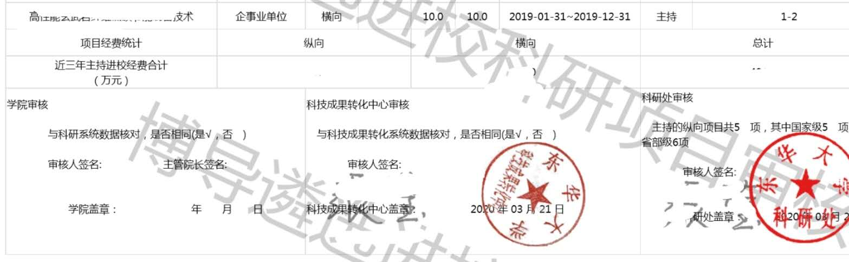
图10 学院/学校已审核完毕
注：学院、科技成果转化中心、科研处全部审核通过时，系统会显示学校审核人电子签名并加盖电子章，学院审核不加签名不加电子章。只有学院/学校全部审核通过之后，老师才可以在线打印有效的项目审核表，并且直接将审核表交至学院办公室即可，无需再递交至科研处、科技成果转化中心盖章。

七、若老师需要对申请表进行电子存档，在打印时可以将目标打印机改为“另存为PDF”，保存至电脑相应位置即可。
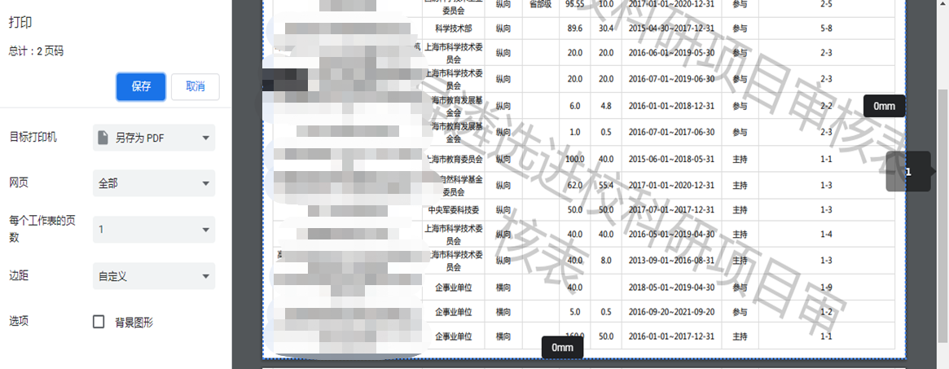
图11 保存审核表

科研处
2020年3月

